Наименование маршрута | Герой моей страны
Цель маршрута: | - формирование уважительного отношения к истории страны, гордости за своё Отечество,  - сохранение исторической памяти поколений в памяти потомков;  - ознакомление с биографией и подвигом героя
1. Справочные сведения о маршруте
Предмет и тема маршрута | Предмет: Краеведение  Тема: Герой Советского Союза – Корязин Дисан Николаевич
Вид туризма | На транспорте, пешком.
Фактическое время прохождения маршрута | 2 часа
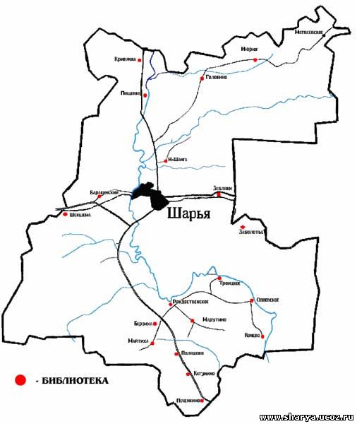
Карта маршрута (маршрутная лента)
Сергеево
Кропачиха

Краткая характеристика объектов на маршруте
Название – Деревня Кропачиха.
Статус – не жилая
Краткое описание: Место где раньше была деревня находиться в 1 км от деревни Третьяково. У места где стоял дом Корязина Д.Н. растёт Берёза.

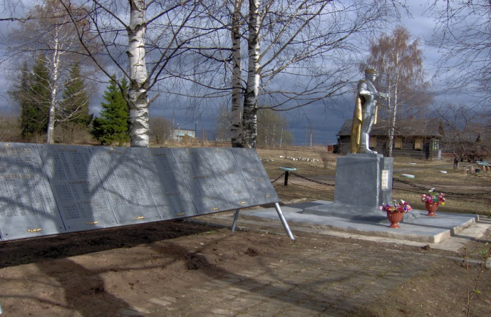
Название – памятник воинам-землякам
Дата установки - 1972 год
Статус - действующий
Современный адрес - Костромская обл..Шарьинский р-н, с. Сергеево
Краткое описание- скульптура солдата на постаменте рядом мемориальная доска с фамилиями погибших воинов.

